Conocimiento léxico e inserción universitaria: El rol de intervenciones específicas

Andrín Luciana
UTN-FRSN
landrin@frsn.utn.edu.ar

Iparraguirre María Sol
CNEA-CAB y CELLAE-UNRN
msiparraguirre@unrn.edu.ar

Instrucciones:
Las ponencias completas deberán tener una extensión de entre 5.000 y 8.000 palabras. Deben enviarse este archivo en formato Word (en ningún caso PDF). No incluir citas al pie. Las citas y referencias deben estar en formato APA 7. Debe incluirse en este documento: el resumen y las palabras claves que ha sido aprobado (o los ajustes que se deseen hacer), la ponencia completa y la bibliografía referenciada. La letra para la totalidad del escrito será Times New Roman de 12, interlineado simple. Justificado. Solo usar negrita para títulos y subtítulos.
Aquellos trabajos que no cumplan con estas pautas serán devueltos a sus autores para su corrección.

Resumen: El ingreso a la universidad supone la inserción a una nueva comunidad de prácticas discursivas e institucionales propias del ámbito académico. La incorporación en estas prácticas implica aprender y refuncionalizar recursos lexicogramaticales y lingüístico-discursivos característicos del lenguaje académico. Entre sus rasgos distintivos, se encuentran la preponderancia de recursos léxicos y la expansión y elaboración de elementos nominales para la presentación de información, con la integración de términos técnicos o especializados y secuencias con alta densidad léxica. El aprendizaje en el nuevo contexto universitario dependerá, en gran medida, de las habilidades de les estudiantes para reconocer y apropiarse del vocabulario especializado y de los recursos lexicogramaticales con los que se encuentren en sus textos de estudio. En este trabajo presentamos la primera fase de un estudio exploratorio, cuyo objetivo consiste en explorar la relación entre el conocimiento léxico, la comprensión de textos vinculados con la vida académica y las trayectorias educativas previas de les estudiantes. Para ello, el estudio utilizó instrumentos adaptados y diseñados conforme los objetivos propuestos: (1) un cuestionario sociodemográfico y de hábitos de lectura para conocer las experiencias previas en torno a las trayectorias educativas y lectoras de les estudiantes; (2) la prueba de aptitud BAIRES para relevar el conocimiento de vocabulario en L1; y (3) una prueba de comprensión lectora elaborada específicamente para esta investigación (lectura en papel). Completaron los tres instrumentos 88 estudiantes universitaries de primer año de carreras de ingeniería de la Universidad Tecnológica Nacional, Facultad Regional San Nicolás (UTN-FRSN). Las respuestas fueron analizadas con métodos correlacionales utilizando el Software Jamovi V. 2.6. Los resultados mostraron asociaciones significativas entre el desempeño lector y variables vinculadas al conocimiento léxico, la conducta de relectura y determinados comportamientos durante la lectura, mientras que otras variables sociodemográficas y cognitivas no evidenciaron efectos significativos. Estos hallazgos constituyen la base para la interpretación de los mecanismos lingüísticos, metacognitivos y atencionales implicados en la comprensión de textos académicos y ofrecen información actualizada para orientar intervenciones pedagógicas.
Palabras clave: Comprensión Lectora, Léxico, Nivel Superior, Aprendizaje, Intervenciones.
Introducción
El ingreso a la universidad supone la inserción a una nueva comunidad de prácticas discursivas e institucionales propias del ámbito académico. La incorporación en estas prácticas implica aprender y refuncionalizar recursos lexicogramaticales y lingüístico-discursivos característicos del lenguaje académico (Schleppegrell, 2012; Halliday, 1994; Biber, 2006; Uccelli et al., 2015) y, más específicamente, de los campos disciplinares en los que les estudiantes inician su formación. Entre los rasgos distintivos de este tipo de discurso se encuentra la preponderancia del componente léxico, la expansión de estructuras nominales y la integración de términos especializados, lo que se traduce en textos con alta densidad léxica y elevada condensación informativa. En este sentido, el conocimiento del léxico académico y disciplinar constituye una dimensión clave de la alfabetización académica, parte esencial del proceso de aprendizaje en el nivel universitario.
Desde una perspectiva sociolingüística y funcional, el análisis de estas prácticas permite describir las características del discurso académico y comprender las demandas lingüístico-discursivas que este impone a los estudiantes, así como explorar la relación entre dichas prácticas y la autopercepción que los sujetos construyen como lectores en este nuevo contexto. No obstante, el abordaje de la comprensión de textos académicos requiere también considerar los procesos cognitivos implicados en la lectura, en tanto esta constituye una actividad compleja que excede lo estrictamente lingüístico.
En este sentido, modelos psicolingüísticos de la comprensión lectora (Van Dijk y Kintsch, 1983; Cuetos, 2010; Abusamra et al., 2011, 2014) conciben la lectura como una habilidad multicomponencial que articula distintos niveles de procesamiento: desde el reconocimiento léxico y sintáctico hasta la construcción de una representación coherente del contenido explícito del texto y, finalmente, la elaboración de un modelo de situación en el que intervienen los conocimientos previos del lector y su capacidad inferencial. Estos modelos también reconocen al vocabulario como un componente central de la comprensión lectora, en tanto constituye la base para la generación de inferencias y la integración de la información textual. Asimismo, destacan la incidencia de otras variables, tales como la experiencia lectora, el contexto sociocultural y factores cognitivos como la memoria de trabajo y la atención.
La articulación de ambas perspectivas —sociolingüística y psicolingüística— permite abordar de manera complementaria la comprensión de textos académicos: mientras que la primera describe las características lingüísticas del discurso en relación con las prácticas socioculturales en las que este se inserta, la segunda permite analizar los procesos que intervienen en su procesamiento por parte de los lectores. En esta línea, el presente trabajo propone un enfoque integrado para el estudio del papel del conocimiento léxico en la comprensión de textos académicos en estudiantes que inician sus estudios superiores en el ámbito de las ciencias experimentales.
El periodo de ingreso a los estudios universitarios suele constituir un desafío personal e institucional en términos de inserción y permanencia, considerando que en el primer año de la trayectoria universitaria se concentra la mayor cantidad de interrupciones y abandonos. A pesar de contar con tasas de ingreso muy elevadas respecto del contexto latinoamericano, las diferencias entre estudiantes respecto del capital sociocultural y económico afectan las posibilidades de permanencia (Sanseau, Sánchez Cestona y Calio, 2023). De hecho, de acuerdo con el estudio realizado por CONEAU con base en datos de 33 universidades públicas y privadas de los años 2017 a 2020, se encuentra que, en promedio, el 40% de los ingresantes no se reinscribe al año siguiente para continuar con los estudios universitarios, dando cuenta de un fenómeno central del sistema de educación superior y transversal disciplinariamente. Este porcentaje asciende significativamente en estudiantes de sectores socioeconómicos desfavorecidos (Templado, Catri, Nistal y Volman, 2022). A partir de las autoevaluaciones de diagnóstico informadas por las UUNN, entre las dimensiones identificadas que afectan la permanencia de sus estudiantes, se destacan la transición entre el nivel secundario y el superior (36%), la vulnerabilidad socioeconómica (33%) y las competencias correspondientes a la comprensión lectora (21%) (Sanseau, Sánchez Cestona y Calio, 2023, p. 19).
En sintonía con la información previa, llevamos adelante un estudio que busca captar la incidencia del conocimiento léxico sobre la comprensión lectora a partir de un texto que responde a las características lingüístico-discursivas de los textos académicos. Se espera que este abordaje contribuya a una mejor comprensión de los factores que inciden en la alfabetización académica en el nivel superior y, en particular, del papel que desempeña el léxico en dichos procesos.
Objetivos
En este trabajo se presentan los resultados de una primera fase de carácter exploratorio, cuyo objetivo consiste en analizar la relación entre el desempeño en una prueba de inteligencia verbal —entendida como un indicador del conocimiento léxico—, la comprensión de un texto académico evaluada mediante una prueba diseñada con base en el modelo multicomponencial de Abusamra et al. (2011, 2014), y las trayectorias educativas previas de los estudiantes. En particular, nos proponemos:
- elaborar una prueba de comprensión lectora orientada específicamente a estudiantes universitaries de primer año de carreras del ámbito experimental;
- estudiar las posibles correlaciones entre los resultados de la prueba de comprensión y variables sociales y personales, en particular, la incidencia de los hábitos y disposición hacia la lectura, el entorno socioeconómico, el conocimiento de vocabulario y su autopercepción en cuanto lectores; y
- evaluar la eficacia del instrumento diseñado para contar con una medida de comprensión, así como su potencialidad para brindar datos precisos para la planificación de intervenciones pedagógicas direccionadas.
Por último y como objetivo subsidiario, luego de esta fase exploratoria, se espera que los resultados permitan analizar la necesidad de ajustes al instrumento para continuar aplicándolo en cursos universitarios de primer año de otras dos universidades nacionales.

Metodología
Participantes
Aceptaron participar del estudio 145 estudiantes universitaries de primer año de carreras de ingeniería de la Universidad Tecnológica Nacional, Facultad Regional San Nicolás (UTN-FRSN). De ese número, 88 completaron los tres instrumentos del estudio.
El 56% de estudiantes que participaron de este estudio se define como de género femenino y el 44% como de género masculino. Con respecto a la edad de les participantes, la edad mínima fue de 17 años y la máxima de 32. Por ende, se trata de una población mayoritariamente cercana al egreso del nivel secundario, ya que presenta un promedio de 18,8 años (DE=1,67), con moda de 18 años y mediana de 19 años.
En relación con la información proporcionada respecto del nivel educativo de madres y padres: el 19,4% no ha completado la educación general básica, el 52,5% cuenta con el nivel secundario completo y el 27,5% cuenta con nivel terciario o universitario completo. Estos datos revelan una gran dispersión respecto del bagaje educativo familiar y muestran coincidencia con la bibliografía (Cuenca, 2023).
Diseño e instrumentos
El presente estudio se basó en un análisis de tipo descriptivo-correlacional, en el que se buscó establecer correlaciones entre el desempeño lector de les estudiantes y variables personales y sociales.
Para aceptar participar en el estudio, todes les participantes otorgaron su consentimiento informado mediante un formulario electrónico. En dicho formulario se describían los objetivos y fundamentos de la investigación. Asimismo, se explicitaba el carácter libre y voluntario de la participación, así como la posibilidad de retirarse del estudio en cualquier momento, sin necesidad de justificar la decisión y sin que ello implicara consecuencia alguna para les participantes. Todo el procedimiento se llevó a cabo conforme a los principios éticos establecidos por la normativa 5377/99 del CONICET y la Declaración de Helsinki (1975) y sus posteriores enmiendas.
Una vez otorgado el consentimiento, se procedió a la administración de los instrumentos de recolección de datos. Para el relevamiento de la información se emplearon tres instrumentos: (1) un cuestionario sociodemográfico y de hábitos de lectura; (2) un test de aptitud verbal en lengua materna (L1); y (3) una prueba de comprensión lectora. Los dos primeros instrumentos fueron implementados mediante formularios electrónicos, mientras que en la prueba de comprensión lectora el texto se presentó en formato impreso y las respuestas se registraron de manera digital.
(1) Cuestionario sociodemográfico y de hábitos de lectura
Este cuestionario constituye una adaptación de la encuesta de hábitos de lectura utilizado por Tabullo y Pulifiato-Hamann (2024) y aplicados en un estudio previo de les autores del trabajo. Fue administrado mediante un formulario electrónico. El instrumento incluyó preguntas orientadas a relevar información acerca de: (a) algunas características sociodemográficas de les participantes (edad, género, carrera universitaria, tipo de escuela secundaria realizada, nivel educativo de las figuras parentales); (b) acceso a recursos culturales y tecnológicos y tiempos destinados al uso de esos recursos (disponibilidad de libros impresos y digitales, dispositivos electrónicos disponibles en el hogar, tiempo destinado a actividades con pantallas o materiales escritos); (c) hábitos y prácticas lectoras (gusto por la lectura, frecuencia y volumen de lectura recreativa y académica, dispositivos utilizados para leer y estudiar); (d) autopercepciones sobre la propia identidad lectora y experiencias asociadas a la lectura de textos académicos. Esta dimensión incluyó preguntas abiertas destinadas a explorar las representaciones que les participantes construyen sobre sí mismos como lectores, así como una serie de ítems referidos a las sensaciones, dificultades y estrategias que experimentan durante la lectura de textos académicos.
Asimismo, se recogió información sobre (e) el conocimiento y nivel de dominio de segundas lenguas en distintas habilidades lingüísticas (lectura, escritura, comprensión y producción oral), así como sobre (f) la frecuencia de realización de diversas actividades culturales y digitales, entre ellas navegación en internet y uso de redes sociales e inteligencias artificiales. Al finalizar, se ofreció un espacio para realizar comentarios, de manera opcional.
(2) Vocabulario en L1
El vocabulario en primera lengua se evaluó mediante la prueba de aptitud verbal BAIRES (Cortada de Kohan, 2004). La prueba está compuesta por 34 ítems distribuidos en dos secciones de 17 ítems cada una. En la primera sección, les participantes deben seleccionar la definición más adecuada para cada término entre cuatro alternativas de respuesta. En la segunda, deben identificar el sinónimo más apropiado para cada término, nuevamente entre cuatro opciones posibles.

(3) Prueba de comprensión lectora
La comprensión lectora se evaluó mediante una prueba elaborada específicamente para esta investigación, consistente en una versión adaptada de un texto de estudio y una batería de preguntas de opción múltiple.
3.1. El texto: fuente y adaptación
El texto utilizado para la adaptación fue el capítulo «El desarrollo de la ciencia», del libro Historia de la filosofía occidental (Russell, 1978). Este texto presenta rasgos característicos de los textos académicos universitarios y aborda una temática vinculada a la historia de la ciencia, introduciendo conceptos fundamentales del campo de la física. Asimismo, se trata de un texto que les estudiantes pueden vincular con algunos de los temas abordados en asignaturas de primer año, sin que forme parte de la bibliografía de ninguna de ellas. Su nivel de dificultad fue estimado como «muy difícil» según la escala INFLESZ (Barrio-Cantalejo et al., 2008), correspondiente a textos de carácter universitario y científico.
La adaptación del capítulo fue realizada por la primera autora del trabajo, con el propósito de obtener una versión cuya extensión permitiera su lectura completa dentro del tiempo disponible para una prueba de comprensión y cuyo nivel de complejidad resultara abordable para estudiantes de primer año, considerando la interacción entre las características del texto, las demandas de la tarea y las características de los lectores (Magliano et al., 2007; Anggia y Habók, 2023).
A fin de garantizar la adecuación del instrumento y la ausencia de errores conceptuales, tres docentes especialistas en Física —uno perteneciente a la Universidad Tecnológica Nacional, otro a la Universidad Nacional de Río Negro y el tercero al Instituto Balseiro— evaluaron la precisión conceptual del texto y la pertinencia/corrección de las consignas elaboradas. Los tres coincidieron en señalar la alta coherencia del texto adaptado y su adecuación para estudiantes universitaries de primer año, tanto en términos temáticos como de grado de dificultad conceptual. Con respecto a las preguntas y sus respuestas, uno de los docentes propuso una reformulación menor, que incorporamos en la versión final del instrumento.
El texto adaptado está compuesto por 892 palabras distribuidas en 34 oraciones y 58 cláusulas. El análisis lingüístico evidenció una densidad léxica global del 53,5% y una densidad léxica media por cláusula del 58,3%. Asimismo, la longitud media de las oraciones fue de 26,2 palabras y la de las cláusulas de 15,4 palabras, con un índice de subordinación de 1,7 cláusulas por oración. Para el cálculo de la densidad léxica, los nombres propios fueron considerados como una única unidad léxica, incluso cuando estaban compuestos por más de una palabra (como, por ejemplo, Tycho Brahe), dado que funcionan como unidades referenciales indivisibles dentro del discurso.
Considerando exclusivamente las palabras de contenido —es decir, sustantivos, verbos, adjetivos y adverbios léxicos—, se identificaron 471 unidades, de las cuales 240 correspondieron a sustantivos, 117 a adjetivos y 76 a verbos. Esta distribución revela una fuerte tendencia hacia la nominalización y la condensación conceptual, rasgos característicos del discurso académico. Asimismo, se observó una elevada presencia de grupos nominales complejos y nominalizaciones derivadas de verbos y adjetivos, entre las que se destacan formulación, observación, aceleración, gravitación, conservación, transformación, verificación y adecuación. Estos recursos permiten condensar procesos, relaciones y propiedades en estructuras nominales, incrementando la densidad informativa del texto. De acuerdo con Halliday (1994) y Halliday y Martin (1993), la abundancia de nominalizaciones constituye una característica distintiva del discurso científico y académico y representa una fuente potencial de dificultad para lectores con escasa experiencia en este tipo de textos.
La diversidad léxica, estimada mediante el índice type-token ratio (TTR), fue de 0,33. Este resultado indica una diversidad léxica media-alta, característica de textos académicos en los que la reiteración de términos clave contribuye a la coherencia temática mientras que la incorporación de vocabulario especializado favorece la expansión conceptual.
Complementariamente, se analizó la frecuencia de uso de las palabras de contenido presentes en el texto con el fin de situar su vocabulario en relación con el uso general del español contemporáneo. La frecuencia léxica se estimó a partir de los valores normalizados por millón de palabras registrados en el corpus CORPES XXI de la Real Academia Española. A partir de estos datos, se calculó la media aritmética de las frecuencias correspondientes a los lemas de contenido identificados en el texto. La media obtenida fue de 135,13 ocurrencias por millón de palabras, lo que sugiere una presencia importante de vocabulario relativamente poco frecuente en el español general. Este rasgo, junto con la elevada densidad léxica y la abundancia de nominalizaciones, contribuye a caracterizar el texto como un material de considerable exigencia lingüística y conceptual para lectores en proceso de inserción en la cultura académica universitaria.
3.2. Preguntas de comprensión lectora
Las preguntas de comprensión fueron diseñadas con base en el modelo multicomponencial propuesto por Abusamra et al. (2010, 2014), que concibe la comprensión lectora como el resultado de la interacción de diversos procesos cognitivos y lingüísticos. La prueba estuvo compuesta por 15 preguntas de opción múltiple (una respuesta correcta y tres distractores semánticamente relacionados) destinadas a evaluar cuatro dimensiones: semántica léxica, generación de inferencias, cohesión textual y procesamiento de estructuras sintácticas. Asimismo, se incorporó una quinta dimensión vinculada con el monitoreo del propio proceso de comprensión textual.
Respecto de las propiedades psicométricas del instrumento, el análisis de consistencia interna arrojó un valor adecuado (α = .76). Este resultado sugiere que las preguntas que integran la prueba mantienen una relación consistente entre sí y permiten evaluar de manera fiable las distintas dimensiones de la comprensión lectora consideradas.

Procedimiento
Les participantes leyeron el texto en formato impreso. Esta decisión metodológica se fundamentó en antecedentes que señalan posibles diferencias en el desempeño lector según el soporte utilizado, particularmente en la comprensión de textos académicos, cuya lectura demanda un procesamiento más profundo debido a la complejidad conceptual, léxica y sintáctica que presentan (Graesser, 2010). Aunque la evidencia disponible no es concluyente (Myrberg y Wiberg, 2015), diversos estudios han informado ventajas de la lectura en papel respecto de la lectura en pantalla en tareas de comprensión lectora (Motoyasu et al., 2022; Tabullo et al., 2023; Cotton et al., 2023).
Investigaciones previas realizadas por nuestro equipo (Andrín et al., 2024) no hallaron diferencias significativas entre soportes en el rendimiento de comprensión, pero sí observaron variaciones en el interés autopercibido de los estudiantes según el dispositivo utilizado. Considerando estos antecedentes, se optó por emplear un formato único de administración con el fin de controlar la posible influencia del medio de lectura sobre el desempeño de los participantes.
El relevamiento de la información se llevó a cabo durante el cursado de la asignatura Inglés I de dos carreras de ingeniería de la Universidad Tecnológica Nacional, Facultad Regional San Nicolás. Participaron estudiantes pertenecientes a tres comisiones de primer año cuya docente es la primera autora del trabajo.
En una primera instancia, se presentó el estudio a los estudiantes y se explicaron sus objetivos, alcances y fundamentos generales. Se informó que la participación era completamente voluntaria, anónima e independiente de las actividades académicas y de la evaluación de la asignatura. Posteriormente, se puso a disposición el consentimiento informado en formato digital para que los estudiantes pudieran leerlo detenidamente antes de decidir su participación. Todos los estudiantes presentes otorgaron su consentimiento y aceptaron participar en el estudio.
Una vez completado este paso, les participantes respondieron el cuestionario de hábitos y disposición hacia la lectura mediante un formulario de Google. A continuación, realizaron el Test de Aptitud Verbal Buenos Aires (BAIRES), también administrado a través de un formulario digital al que accedieron mediante un enlace disponible en el aula virtual de la asignatura.
Finalmente, se administró la prueba de comprensión lectora. Les estudiantes recibieron una copia impresa del texto utilizado como material de lectura y accedieron al cuestionario de comprensión mediante un formulario de Google. El texto permaneció disponible durante toda la actividad y les participantes no tuvieron límite de tiempo para responder las consignas. Se optó por presentar el texto en formato impreso y registrar las respuestas mediante un formulario digital con el fin de garantizar condiciones uniformes de lectura y facilitar la posterior sistematización de los datos.
La administración de los instrumentos se realizó durante el horario regular de clases y bajo condiciones homogéneas para todes les participantes.
Resultados
Se realizaron análisis correlacionales utilizando el Software Jamovi V. 2.6 con el objetivo de explorar la relación entre diversas variables sociodemográficas y el desempeño en comprensión lectora. Los resultados mostraron que la edad, el género, el nivel educativo de los padres y el tipo de escuela secundaria de procedencia, así como el tiempo dedicado a actividades no vinculadas con la lectura, no se asociaron significativamente con ninguna de las dos medidas evaluadas. En cambio, el vocabulario mostró una asociación significativa con la comprensión lectora (r = 0.359, p < 0.001). Asimismo, el puntaje obtenido en vocabulario se relacionó positivamente con la cantidad de libros en el hogar (r = 0.359, p < 0.001) y el disfrute de la lectura (r = 0.272, p = 0.010).
Posteriormente, se estimó un modelo de regresión múltiple para identificar los factores asociados al desempeño en comprensión lectora (R² = 0.325, F = 10.00, p < 0.001). Los resultados indicaron que el puntaje obtenido en la prueba de vocabulario constituyó un predictor significativo de la comprensión (β = 0.0303, p = 0.002). Asimismo, la percepción de comprensión del texto reportada por los participantes también mostró una asociación positiva con el desempeño efectivo en la prueba (β = 0.299, p = 0.002). Los estudiantes que consideraron haber comprendido una mayor proporción del texto obtuvieron un mayor número de respuestas correctas.
Para analizar el efecto de la relectura sobre la comprensión lectora, las respuestas a la pregunta referida al retorno al texto durante la lectura fueron agrupadas en tres categorías: (i) escasa relectura, correspondiente a estudiantes que releyeron partes del texto en una o dos preguntas; (ii) relectura selectiva, correspondiente a estudiantes que volvieron al texto en tres a seis preguntas; y (iii) relectura extensiva, correspondiente a estudiantes que releían el texto en todas o casi todas las preguntas.
Este comportamiento de relectura durante la resolución de la prueba explicó una proporción adicional de la varianza en comprensión lectora. Los estudiantes que regresaron al texto para responder las preguntas obtuvieron mejores resultados que aquellos que no lo hicieron. Este efecto fue más pronunciado en los participantes que releían únicamente algunos fragmentos específicos (β = 0.688, p = 0.007) que en aquellos que retornaban sistemáticamente al texto completo (β = 0.498, p = 0.022) (ver Figura 1).

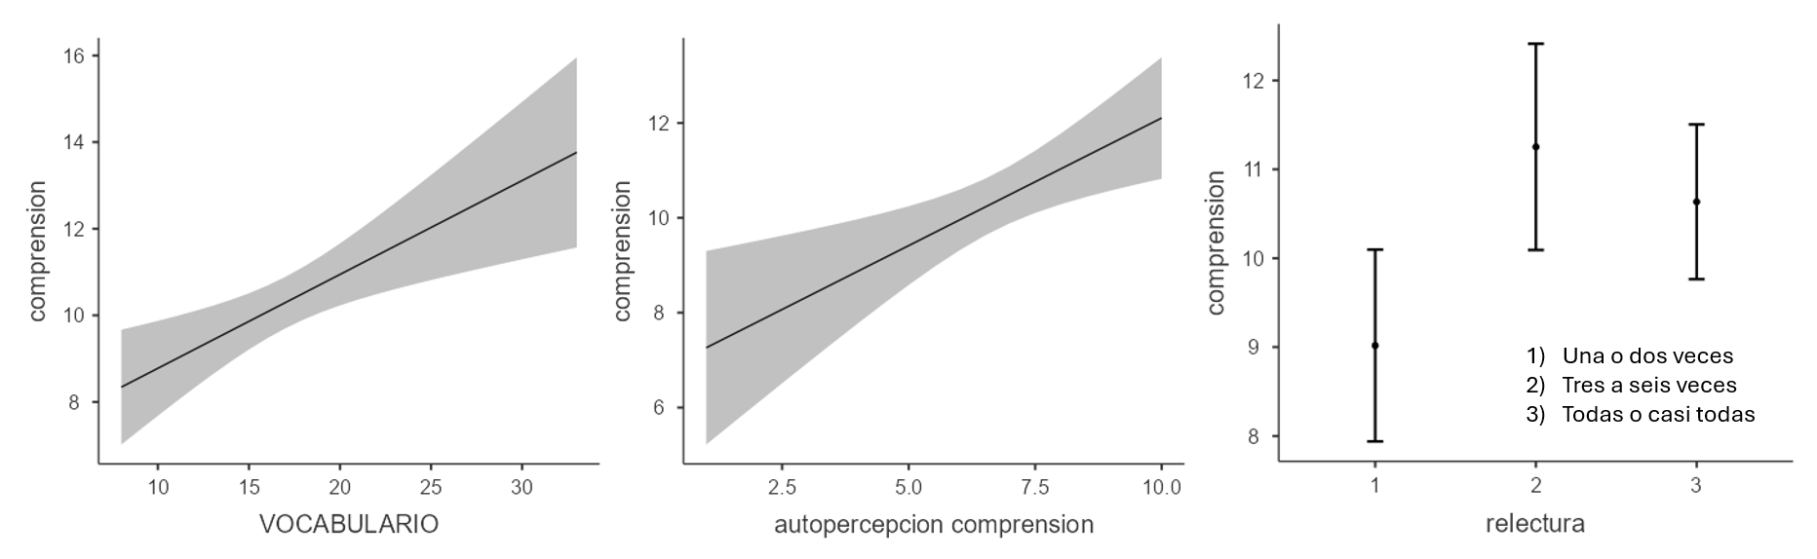
Figura 1. Efectos del vocabulario, la comprensión autopercibida y la relectura sobre la comprensión de textos (medias marginales estimadas).
Con el propósito de identificar los factores asociados al desempeño léxico, se estimó un segundo modelo de regresión tomando como variable dependiente el puntaje de vocabulario (R² = .153, F = 5.05, p = 0.003). Los resultados indicaron que el disfrute de la lectura (β = 0.228, p = 0.029) y la cantidad de libros presentes en el hogar (β = 0.214, p = 0.044) se asociaron positivamente con el desempeño en la prueba. En contraste, la frecuencia declarada de lectura recreativa mostró una asociación negativa con el vocabulario (β = -0.228, p = 0.028).
Además, se realizó un análisis de moderación para examinar la relación entre la dificultad percibida del texto y la comprensión lectora (Figura 2). Los resultados indicaron que la dificultad percibida no constituyó un predictor directo del desempeño (Estimador = -0.228, Z = -1.41, p = 0.159). Sin embargo, se observó un efecto de moderación del vocabulario (Estimador = -0.0848, Z = -2.21, p = 0.027). En los estudiantes con mayores puntajes de vocabulario, una mayor percepción de dificultad se asoció con niveles más bajos de comprensión lectora (Estimador = -0.610, Z = -2.35, p = 0.019), mientras que este efecto no fue significativo para el resto de los puntajes (p > 0.172).

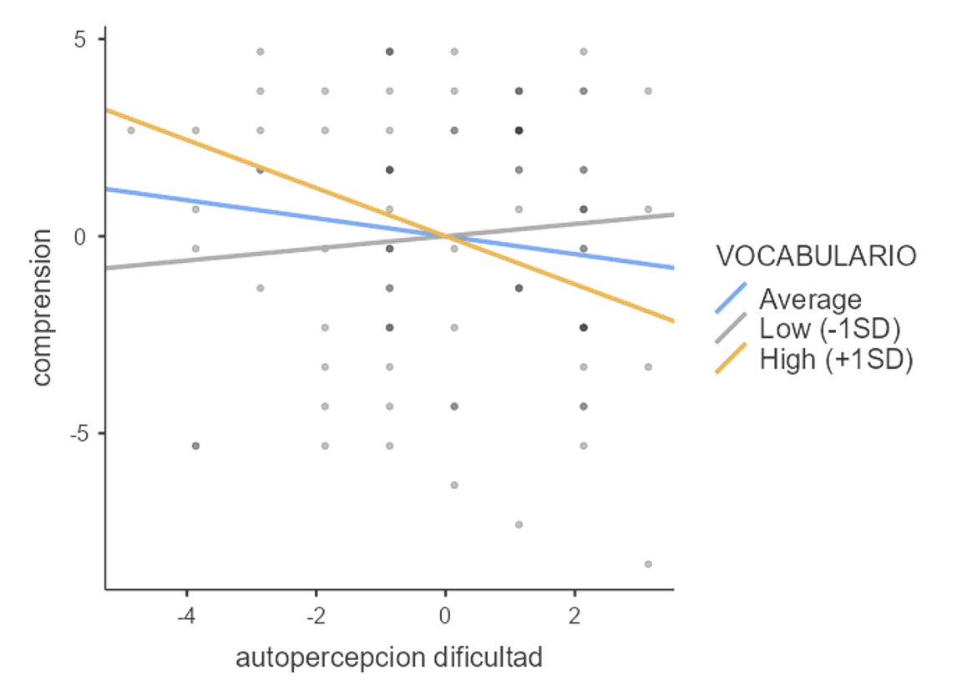
Figura 2. Análisis de moderación del vocabulario sobre el efecto de la dificultad percibida en la comprensión.

Por otra parte, se observó que el conocimiento de lenguas extranjeras predijo significativamente el desempeño en comprensión lectora (F = 7.72, p = 0.007). No obstante, este efecto disminuyó al incorporar el vocabulario al modelo estadístico (F = 3.93, p = 0.051), haciéndose marginalmente significativo.
Para analizar el papel de los procesos metacognitivos durante la primera lectura del texto, se operacionalizaron las respuestas referidas al comportamiento lector mediante variables dicotómicas (Sí/No). Se consideraron cuatro tipos de comportamiento: (i) interrupciones ajenas al proceso lector (distracciones externas), (ii) interrupciones espontáneas asociadas a episodios de divagación mental (mind wandering), (iii) dificultades puntuales durante la lectura y (iv) lectura continua, correspondiente a aquellos participantes que no reportaron ninguna de las situaciones anteriores. Estas variables fueron incorporadas con el objetivo de examinar su posible influencia sobre el desempeño en comprensión lectora.
Se realizaron análisis de varianza para examinar el efecto de los comportamientos reportados durante la lectura sobre la comprensión. Los resultados mostraron que los estudiantes que indicaron haber experimentado distracciones externas obtuvieron puntajes significativamente inferiores en comprensión lectora (F = 4.87, p = 0.036). En cambio, las distracciones espontáneas y las dificultades puntuales encontradas durante la lectura no mostraron efectos significativos sobre el desempeño (p > 0.613).
Finalmente, se examinó si existían diferencias en cuanto a la dificultad y el nivel de comprensión del texto percibidos de acuerdo con la cantidad de veces que los alumnos necesitaron retornar al texto. Se encontró una asociación significativa entre el comportamiento de relectura y la dificultad percibida (F = 4.22, p = 0.018). Los sujetos que volvieron a leer en la mayoría de las preguntas de la fase de test estimaron una mayor dificultad en el texto comparados con los que volvieron entre tres y seis veces (p = 0.018), mientras que no se encontraron diferencias significativas con el grupo que no volvió sobre el texto (p > 0.249) (ver Figura 3). La asociación entre la comprensión autopercibida y la conducta de relectura, en cambio, no llegó a ser estadísticamente significativa (F = 2.88, p = 0.062).
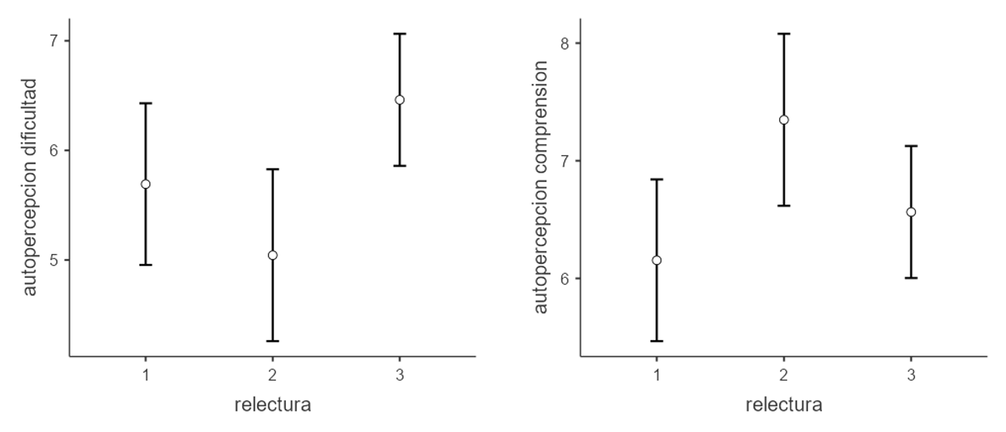
Figura 3. Asociación entre dificultad y comprensión autopercibidas y comportamiento de relectura del texto en la fase de test (medias marginales estimadas).

En conjunto, los análisis realizados permitieron examinar la contribución de distintos factores asociados al desempeño en comprensión lectora. Los resultados mostraron asociaciones significativas con variables vinculadas al conocimiento léxico, la conducta de relectura y determinados comportamientos durante la lectura, mientras que otras variables sociodemográficas y cognitivas no evidenciaron efectos significativos. Estos hallazgos constituyen la base para la interpretación de los mecanismos lingüísticos, metacognitivos y atencionales implicados en la comprensión de textos académicos.

Discusión
Los resultados obtenidos permiten identificar al conocimiento léxico como un componente central para la comprensión de textos académicos. Tanto los análisis correlacionales como los de regresión múltiple mostraron que el desempeño en vocabulario fue el principal predictor del rendimiento en comprensión lectora, incluso al considerar otros factores individuales y contextuales. Este hallazgo resulta consistente con estudios que destacan el papel del conocimiento léxico como un recurso fundamental para la construcción del significado textual (Perfetti & Hart, 2002; Perfetti, 2007; Binder et al., 2017), dado que representaciones léxicas más especificadas y estables facilitan la integración de la información durante la lectura.
Los resultados sugieren que la relación entre experiencia lectora y comprensión no sería directa, sino que estaría mediada por el desarrollo del conocimiento léxico. En particular, la cantidad de libros disponibles en el hogar y el disfrute por la lectura se asociaron con mejores desempeños en vocabulario, mientras que estos factores no mostraron una influencia directa sobre la comprensión. Esto indicaría que determinadas experiencias vinculadas con la lectura podrían contribuir al desarrollo del repertorio léxico, que posteriormente incide sobre la capacidad de comprender textos complejos.
Desde una perspectiva metodológica, la inclusión de la prueba BAIRES permitió evaluar habilidades de inteligencia verbal de mayor complejidad cognitiva que las tareas de denominación tradicionalmente utilizadas. Esta característica resulta relevante porque la comprensión de textos académicos requiere no solamente la recuperación de etiquetas léxicas, sino también la capacidad de establecer relaciones semánticas, integrar información y operar con representaciones verbales complejas.
En particular, el efecto de moderación encontrado indica que la percepción de dificultad adquiere un significado diferencial según el nivel de vocabulario de les estudiantes. Les participantes con mayores habilidades léxicas fueron quienes mostraron una relación más clara entre dificultad percibida y comprensión, lo que podría indicar una mayor sensibilidad para detectar obstáculos durante el procesamiento textual. En este sentido, el vocabulario no solo favorecería una mejor comprensión, sino también una representación más precisa del propio proceso lector.
Un segundo aspecto relevante refiere al papel de los procesos metacognitivos involucrados durante la lectura. El comportamiento de relectura durante la resolución de la prueba explicó una proporción adicional de la variabilidad en comprensión lectora. Les estudiantes que recurrieron nuevamente al texto durante la resolución de las preguntas mostraron un mejor desempeño que aquellos que no lo hicieron, lo que sugiere que la relectura constituye una estrategia vinculada con el monitoreo del proceso de comprensión. Sin embargo, este efecto no fue equivalente para todos los patrones de relectura. La relectura selectiva, orientada a fragmentos específicos del texto, mostró una relación más favorable con el desempeño que la relectura extensiva, que implicó retornar al texto de manera sistemática. Este patrón podría indicar que la relectura selectiva constituye una estrategia más ajustada de monitoreo, en tanto supone identificar dificultades puntuales y dirigir los recursos cognitivos hacia segmentos específicos del texto.
En relación con la percepción de dificultad, se observó que les estudiantes que realizaron una relectura extensiva fueron quienes atribuyeron al texto un mayor nivel de dificultad, mientras que quienes realizaron una relectura selectiva percibieron menores niveles de dificultad. La ausencia de diferencias significativas entre quienes no releían y quienes realizaban una relectura extensiva sugiere que la mera cantidad de retornos al texto no constituye un indicador directo de la dificultad experimentada. En cambio, la asociación entre relectura selectiva y menor dificultad percibida podría interpretarse como un indicador de una regulación más eficiente de la comprensión: les lectores capaces de localizar los obstáculos durante la lectura parecen requerir menos retornos globales al texto para resolver la tarea.
De este modo, la relectura no debería entenderse simplemente como una conducta asociada a dificultades lectoras, sino como una estrategia cuyo efecto depende del modo en que es utilizada. Mientras que una relectura focalizada podría reflejar un monitoreo activo de la comprensión, una relectura extensiva podría estar asociada con dificultades más generales para construir una representación coherente del texto.
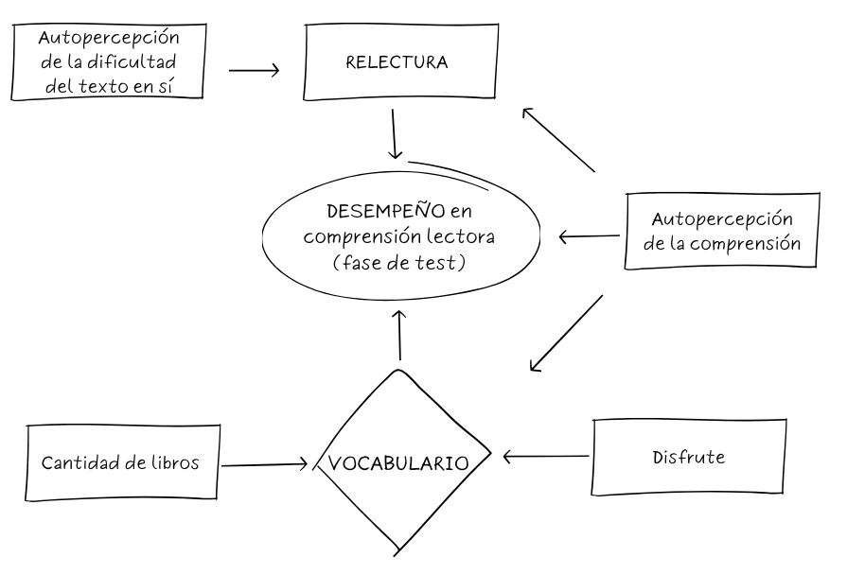
Figura 4. Factores predictores del desempeño.

Otro resultado relevante refiere al papel de las condiciones atencionales durante la primera lectura del texto. Les estudiantes que reportaron haber experimentado distracciones externas durante la lectura obtuvieron un menor desempeño en comprensión, mientras que las distracciones espontáneas o episodios de divagación mental (mind wandering) no mostraron una asociación significativa con el rendimiento. Este patrón sugiere que las interrupciones provenientes del entorno podrían tener un impacto diferencial sobre la comprensión, posiblemente porque fragmentan el procesamiento continuo del texto e interfieren con la construcción de una representación global de su contenido.
En este sentido, los resultados destacan la importancia de las condiciones ambientales en las que se desarrolla la lectura, especialmente en tareas que demandan un procesamiento sostenido. Aunque en el presente estudio no se evaluaron fuentes específicas de distracción, estos hallazgos resultan consistentes con investigaciones que han señalado el papel de dispositivos electrónicos y estímulos externos —como las notificaciones o la presencia del teléfono móvil— como factores potencialmente disruptivos durante actividades de lectura comprensiva (Stothart, 2015; Ward et al., 2017).
En síntesis, la comprensión lectora en contextos académicos parece emerger de la interacción entre recursos lingüísticos y procesos metacognitivos. Mientras que el vocabulario constituye una base fundamental para la construcción del significado, las estrategias de monitoreo permiten regular el proceso de lectura y responder de manera adaptativa a las demandas del texto.
Conclusiones
En conclusión, los resultados obtenidos permiten caracterizar la comprensión de textos académicos como un proceso situado en el que intervienen tanto las características lingüístico-discursivas del texto como los recursos lingüísticos, cognitivos y metacognitivos de los lectores. En particular, el conocimiento léxico emergió como un componente central para el desempeño en comprensión, lo que evidencia la relevancia de las representaciones léxicas en el procesamiento de textos caracterizados por una alta densidad informativa y la presencia de vocabulario especializado. Estos hallazgos resultan especialmente relevantes en el contexto del ingreso universitario, etapa en la que los estudiantes deben incorporarse a nuevas prácticas discursivas y desarrollar recursos para interactuar con formas de producción y circulación del conocimiento propias del ámbito académico. Asimismo, el papel observado de las estrategias de monitoreo y de las condiciones atencionales durante la lectura destaca que la comprensión no depende únicamente del dominio lingüístico, sino también de la capacidad de regular el proceso lector frente a las demandas específicas de este tipo de textos. En este sentido, el estudio contribuye a una mirada integrada de la alfabetización académica, entendida como un proceso de apropiación progresiva de los modos de leer y comprender que caracterizan a las comunidades universitarias.
Agradecimientos
Agradecemos a Gerardo Botteri (UTN-FRSN), Nicolás Pablo Maffione (UNRN-Sede Andina) y Diego Javier Pérez Morelo (CNEA-IB), por su detallada colaboración en la evaluación del instrumento.

Referencias Bibliográficas
Abusamra, V., Cartoceti, R., Ferreres, A., De Beni, R. y Cornoldi, C. (2009). La comprensión de textos desde un enfoque multicomponencial. El test «Leer para comprender». Ciencias Psicológicas, 3(2), 193–200. https://doi.org/10.22235/cp.v3i2.151
Abusamra, V., Ferreres, A., Raiter, A., De Beni, R. y Cornoldi, C. (2010). Test Leer para comprender. Evaluación de la comprensión de textos. Paidós.
Abusamra, V., Cartoceti, R., Ferreres, A., Raiter, A., De Beni, R. y Cornoldi, C. (2014). Test Leer para comprender II. Evaluación de la comprensión de textos. Paidós.
Andrín, L., Iparraguirre, M. S. y Tabullo, J. Á. (2024). Habilidades de lectura en estudiantes universitaries de carreras de ingeniería. En IX Encuentro Nacional y VI Latinoamericano: La Universidad como Objeto de Investigación (Ensenada, 13–15 de noviembre de 2024). http://sedici.unlp.edu.ar/handle/10915/180377
Anggia, H. y Habók, A. (2023). Textual complexity adjustments to the English reading comprehension test for undergraduate EFL students. Heliyon, 9(1), Article e12891. https://doi.org/10.1016/j.heliyon.2023.e12891
Barrio-Cantalejo, I. M., Simón-Lorda, P., Melguizo, M., Escalona, I., Marijuán, M. I. y Hernando, P. (2008). Validación de la escala INFLESZ para evaluar la legibilidad de los textos dirigidos a pacientes. Anales del Sistema Sanitario de Navarra, 31(2), 135–152.
Biber, D. (2006). University language: A corpus-based study of spoken and written registers. John Benjamins Publishing Company.
Binder, K. S., Cote, N. G., Lee, C., Bessette, E. y Vu, H. (2017). Beyond breadth: The contributions of vocabulary depth to reading comprehension among skilled readers. Journal of Research in Reading, 40(3), 333–343. https://doi.org/10.1111/1467-9817.12069
Cortada de Kohan, N. (2004). Test de aptitud verbal Buenos Aires. Revista Evaluar, 4(1), 113–114. https://doi.org/10.35670/1667-4545.v4.n1.602
Cotton, A., Benedetti, P. y Abusamra, V. (2023). Reading comprehension on smartphones: A comparison with computers. Cuadernos de Lingüística Hispánica, (41), e16032.
Cuenca, R. (2023). El nuevo estudiantado y la vieja universidad. Acerca de los desafíos de los inicios de la vida universitaria (pp. 25–33). En S. Vercellino & P. Pogré (Dirs.), Transiciones. Instituciones y subjetividades en los inicios de los estudios universitarios. Editorial UNRN. https://books.openedition.org/eunrn/20973
Cuetos, F. (2010). Psicología de la lectura. Wolters Kluwer.
Graesser, A. C. (2010). An introduction to strategic reading comprehension. En D. S. McNamara (Ed.), Reading comprehension strategies: Theories, interventions, and technologies (pp. 3–26). Psychology Press.
Halliday, M. A. K. (1994). An introduction to functional grammar (2nd ed.). Edward Arnold.
Halliday, M. A. K. y Martin, J. R. (1993). Writing science: Literacy and discursive power. Falmer Press.
Hasan, R. (1996). Literacy, everyday talk and society. Deakin University Press.
Hasan, R. y Martin, J. R. (Eds.). (1989). Language development: Learning language, learning culture. Ablex Publishing.
Honma, M., Masaoka, Y., Iizuka, N., Wada, S., Kamimura, S., Yoshikawa, A., Moriya, R., Kamijo, S. y Izumizaki, M. (2022). Reading on a smartphone affects sigh generation, brain activity, and comprehension. Scientific Reports, 12(1), Article 1589. https://doi.org/10.1038/s41598-022-05605-0
Magliano, J. P., Millis, K., Ozuru, Y., & McNamara, D. S. (2007). A multidimensional framework to evaluate reading assessment tools. En D. S. McNamara (Ed.), Reading comprehension strategies: Theories, interventions, and technologies (pp. 107–136). Lawrence Erlbaum Associates.
Myrberg, C. y Wiberg, N. (2015). Screen vs. paper: What is the difference for reading and learning? Insights, 28(2), 49–54. https://doi.org/10.1629/uksg.236
Organisation for Economic Co-operation and Development. (2023). PISA 2022 results (Volume I): The state of learning and equity in education. OECD Publishing. https://doi.org/10.1787/53f23881-en
Perfetti, C. A. y Hart, L. (2002). The lexical quality hypothesis. En L. Verhoeven, C. Elbro, & P. Reitsma (Eds.), Precursors of functional literacy (pp. 189–213). John Benjamins Publishing Company.
Perfetti, C. A. (2007). Reading ability: Lexical quality to comprehension. Scientific Studies of Reading, 11(4), 357–383. https://doi.org/10.1080/10888430701530730
Real Academia Española. (s. f.). Corpus del español del siglo XXI (CORPES XXI). Recuperado el 9 de junio de 2026 de https://www.rae.es/banco-de-datos/corpes-xxi
Russell, B. (1978). Historia de la filosofía occidental. Espasa-Calpe.
Sanseau, M. Sánchez Cestona, J. y Calio, S. (2023). Permanencia de las y los estudiantes en la universidad. CONEAU-Comisión Nacional de Evaluación y Acreditación Universitaria.
Schleppegrell, M. J. (2004). The language of schooling: A functional linguistics perspective. Lawrence Erlbaum Associates.
Schleppegrell, M. J. (2012). Academic language in teaching and learning: Introduction to the special issue. The Elementary School Journal, 112(3), 409–418. https://doi.org/10.1086/663297
Snow, C. E. y Uccelli, P. (2009). The challenge of academic language. En D. R. Olson & N. Torrance (Eds.), The Cambridge handbook of literacy (pp. 112–133). Cambridge University Press.
Stothart, C., Mitchum, A. y Yehnert, C. (2015). The attentional cost of receiving a cell phone notification. Journal of Experimental Psychology: Human Perception and Performance, 41(4), 893–897. https://doi.org/10.1037/xhp0000100
Tabullo, A. J., Chiófalo, M. F. y Wainselboim, A. J. (2023). Reading comprehension in undergraduates during the COVID-19 pandemic: Associations with executive function difficulties, reading habits and screen times. Reading Psychology. Advance online publication. https://doi.org/10.1080/02702711.2023.2246972
Tabullo, A. J. y Pulifiato-Hamann, E. S. (2024). Lectura digital en estudiantes universitarios: Contribuciones del funcionamiento ejecutivo y hábitos lectores. Ocnos, 23(2). https://doi.org/10.18239/ocnos_2024.23.2.424
Templado, I., Catri, G., Nistal, M. y Volman, V. (2022). Desigualdad educativa en el nivel superior. Observatorio de Argentinos por la Educación. argentinosporlaeducacion.org/wp-content/uploads/2022/02/desigualdad-educativa-en-el-nivel-superior.pdf
The Jamovi Project (2024). jamovi. (Version 2.6) [Computer Software]. Retrieved from https://www.jamovi.org.
Uccelli, P., Barr, C. D., Dobbs, C. L., Phillips Galloway, E., Meneses, A. y Sánchez, E. (2015). Core academic language skills: An expanded operational construct and a novel instrument to chart school-relevant language proficiency in pre-adolescent and adolescent learners. Applied Psycholinguistics, 36(5), 1077–1109. https://doi.org/10.1017/S014271641400006X
Van Dijk, T. A. y Kintsch, W. (1983). Strategies of discourse comprehension. Academic Press.
Ward, A. F., Duke, K., Gneezy, A. y Bos, M. W. (2017). Brain drain: The mere presence of one's own smartphone reduces available cognitive capacity. Journal of the Association for Consumer Research, 2(2), 140–154. https://doi.org/10.1086/691462

